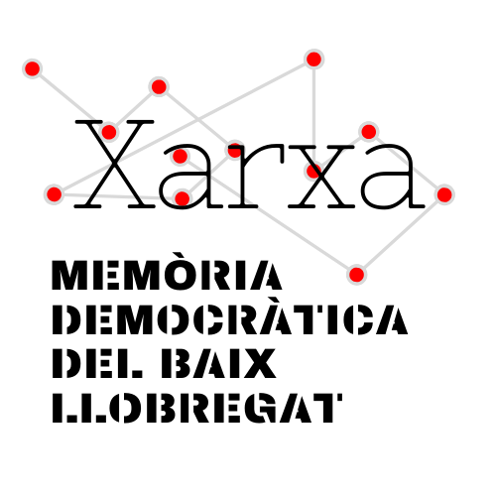
DOCUMENT D’ADHESIÓ AL PROTOCOL A LA XARXA DE MEMÒRIA DEMOCRÀTICA DEL BAIX LLOBREGAT.

Nom i cognoms |  | DNI
Adreça postal |  | Municipi
Adreça electrònica |  | Tl
Expert/a àmbit

Declara

Que mitjançant la signatura d’aquest document, manifesta el seu interès en l’adherir-se al Protocol de la Xarxa de Memòria Democràtica del Baix Llobregat, aprovat pel Ple del Consell Comarcal del Baix Llobregat de data 19 de desembre de 2016 i que contempla els següents acords:

- Crear un espai d’interacció i coordinació, amb l’objectiu de disposar d’un marc de treball comarcal, i iniciar els treballs per la constitució de la Xarxa de Memòria Democràtica del Baix Llobregat, convidant a sumar-s’hi a tots els municipis de la comarca, així com a totes les entitats i organismes que desenvolupin projectes de memòria democràtica.
- Constituir els òrgans que es derivin de l’estructura de la Xarxa amb l’objectiu de vetllar pel compliment dels projectes comuns que s’estableixin.
- Cercar una data significativa per fer una trobada anual de la Xarxa.
- Consolidar com a plataforma comarcal la base de dades de persones represaliades i el cercador de víctimes creats pel Centre d’estudis Comarcal del Baix Llobregat
- Cercar un marc de finançament, el més estable possible, que permeti dur a terme projectes compartits a nivell comarcal a mig i llarg termini.

Lloc i data:............................................................

Signatura

( Caldrà adjuntar fotocopia DNI)

